Альтернативный метод синтеза 5-изотиоцианат-6-метилурацила
Конахина С.А.¹, Черникова И.Б.², Юнусов М.С.²
Студент, 3 курс бакалавриата
¹Уфимский университет науки и технологий, Стерлитамакский филиал, Стерлитамак, Россия
²Уфимский институт химии УФИЦ РАН, Уфа, Россия
E-mail: konahinasnezhana@yandex.ru
Изучение химического поведения урацила и его производных – область активных исследований в современной химии гетероциклических соединений. Многие производные урацила являются основой для разработки новых лекарственных препаратов, а также используются в качестве строительных блоков для создания сложных молекул. Особое внимание уделяется синтезу гибридных соединений, которые объединяют в себе структурные фрагменты урацила и других фармакофоров, позволяя модулировать их биологическую активность и фармакокинетические свойства.
Ранее был разработан оригинальный метод синтеза 5-изотиоцианат-6-метилпиримидин-2,4(1Н,3Н)-диона (далее – 5-изотиоцианат-6-метилурацил), представляющего собой важное промежуточное соединение для синтеза более сложных структур [1]. В настоящей работе мы предлагаем альтернативный метод синтеза 5-изотиоцианат-6-метилурацила 2 из соответствующей гидроксамовой кислоты 1 взаимодействием с тиомочевинной в различных растворителях.
При использовании в качестве растворителей MeOH или EtOH при кипячении реакция протекала со значительным осмолением и выход продукта 2 составлял 20 %, а при 0-25 ºС выход изотиоцианата 2 не превышал 47 %, при этом конверсия была не полной, выделена исходная кислота 1. При проведении реакции в PhMe или DMF количественно возвращалось исходное соединение. Замена растворителя на Н₂О привела к чистому продукту 2 с выходом 77 % при проведении реакции в течение 6 часов. При использовании в качестве растворителя 5 % HCl и 50 % СН₃СООН был выделен продукт 2 с выходом 80 и 86 % соответственно. Реакция, вероятно, протекает по механизму, приведенному на схеме 1, через интермедиаты: 1a, продукт присоединения тиомочевины к исходной гидроксамовой кислоте 1, с последующей дегидратацией до 1b и циклизацией в 1c, дальнейшее отщепление молекулы мочевины происходит с образованием нитрена 1d. Перегруппировка последнего приводит к изотиоцианату 2.
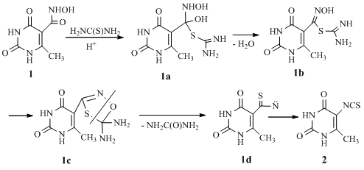
Схема 1. Синтез 5-изотиоцианат-6-метилурацила 2

Таким образом, осуществлен одностадийный синтез 5-изотиоцианат-6-метилурацила из соответствующей гидроксамовой кислоты. Предложен вероятный механизм реакции.
Работа выполнена в рамках государственного задания Минобрнауки России по теме № 125020601629-0.
Литература
1. Chernikova I.B., Lobov A.N., Mescheryakova E.S., Khalilov L.M., Yunusov M.S. An unexpected product of the reaction between N-hydroxy-6-methyluracil-5-carboximidoyl chloride and thioureas // Mendeleev Commun. 2023. Vol. 33. Р. 714-716.

